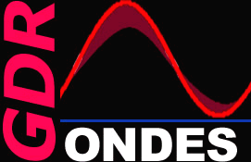
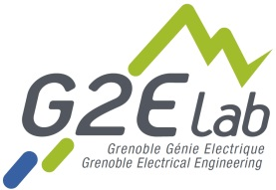
Journées Thématiques « Capteurs Magnétiques & EM et Applications »

du GDR Ondes CNRS 2451, GT3-Capteurs, Inversion & Imagerie

Jeudi 31 Mai et Vendredi 1er Juin 2018 au G2Elab, site GreEn-ER,
21 avenue des martyrs, CS 90624, Grenoble

FICHE D'INSCRIPTION
Fiche d'inscription pour tous les participants à fournir
AVANT le 16 Mai 2018
par courriel (complété et converti en PDF)  à A. Asfour / J. Gieraltowski
capteurs-magnetiques-2018@listes.g2elab.grenoble-inp.fr

  - Coordonnées
Mme / Mlle / Monsieur
Nom : ……………………………………. Nom (Epoux) : ………………………………..
Prénom : ………………………………………………………………………………...………
Entreprise / Organisme : ………………….. Laboratoire / Service : …………….………
Adresse : ………………………………………………………………………………….……..
…………………………………………………………………………...…………...
Code postal :……………………………….. Commune : ……..……………………….……
Téléphone : ………………………………… Courriel : …………………@.........................
  - Participation
J1 – Jeudi 31 Mai 2018 + Dîner (repas du soir)
J2 – Vendredi 1er Juin 2018 + Déjeuner
Doctorant
  - Préférence pour la Présentation
Poster
Communication orale
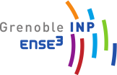





Une subvention peut être exceptionnellement octroyée aux doctorants (suite à une demande motivée) sur décision du comité de pilotage (cocher la case « Doctorant »), celle-ci prendra la forme d'une prise en charge de leur hébergement sur place (1nuitée).

